Technisch Ontwerp

Dungeons & Draguns

Datum : 4-4-2019

Plaats : Arnhem

Vak : OOPD

Naam leraar : Rein Harlé

Naam auteur : Brighton van den End , Danny Hageman

Studentennummer : 608472 , 608227

Versie : 3

# Inleiding

In dit document vindt u de technische beschrijving voor het spel Dungeons & Draguns.

Inhoud

Inleiding 2

Klasse Diagram 4

Diagram 4

Beschrijving 5

# Klasse Diagram

In dit hoofdstuk worden alle klassen, relaties en methodes beschreven.

## Diagram

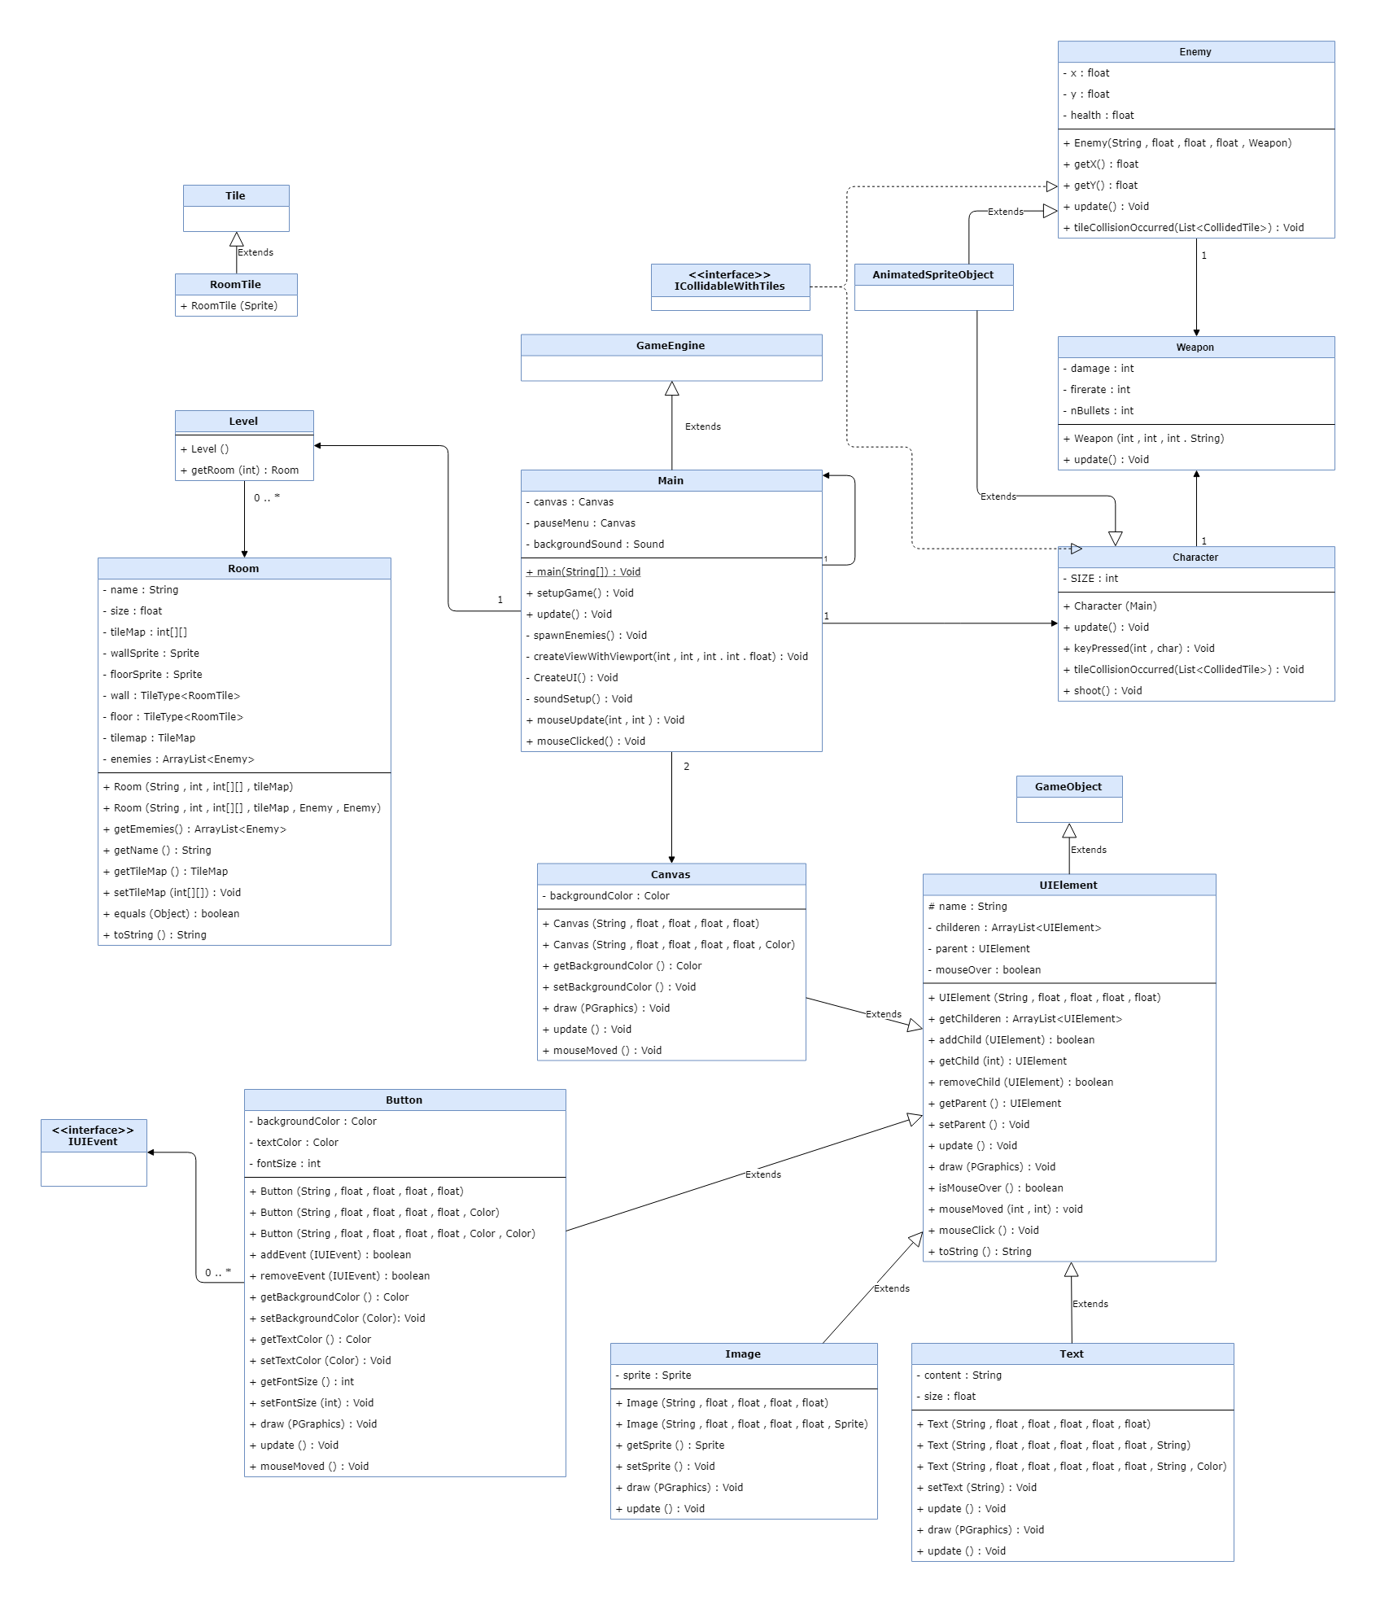

## Beschrijving

**Klasse :** Main

Het hoofdprogramma.

Variabelen

|  |  |
| --- | --- |
| Naam | Omschrijving |
| canvas | Het UI element voor het speelscherm. |
| pauseMenu | Het UI element voor het pauzescherm. |
| backgroundSound | De achtergrond muziek. |

Methodes

|  |  |
| --- | --- |
| Naam | Omschrijving |
| Main | Het begin van het programma. |
| setupGame | De setup. |
| update | De draw/loop. |
| spawnEnemies | Voegt de vijanden toe aan de wereld. |
| createViewWithViewport | Maakt een viewport dat de speler volgt. |
| CreateUI | Maakt de UI. |
| soundSetup | Maakt de achtergrond muziek. |
| mouseUpdate | Handelt de muis bewegingen af. |
| mouseClicked | Handelt de muis klikken af. |

**Klasse :** Enemy

De vijand van de speler.

Variabelen

|  |  |
| --- | --- |
| Naam | Omschrijving |
| X | De x-positie. |
| Y | De y-positie. |
| Health | De hit points van een enemy. |

Methodes

|  |  |
| --- | --- |
| Naam | Omschrijving |
| Enemy | Constructor. |
| getX | Geeft de x-positie terug. |
| GetY | Geeft de y-positie terug. |
| Update | Logica van de vijand. |
| tileCollisionOccurred | Wanneer er een botsing plaats vindt. |

**Klasse :** Weapon

Het wapen van de speler en de vijand.

Variabelen

|  |  |
| --- | --- |
| Naam | Omschrijving |
| Damage | Hoeveel schade het wapen aanbrengt. |
| Firerate | De snelheid waarmee het wapen kan schieten. |
| nBullets | Het aantal kogels per clip. |

Methodes

|  |  |
| --- | --- |
| Naam | Omschrijving |
| Weapon | Constructor. |
| Update | Logica van het wapen. |

**Klasse :** Character

De karakter van de speler

Variabelen

|  |  |
| --- | --- |
| Naam | Omschrijving |
| Size | De grote van het karakter. |

Methodes

|  |  |
| --- | --- |
| Naam | Omschrijving |
| Character | Constructor. |
| Update | Logica van de karakter. |
| keyPressed | Houdt de ingedrukte knoppen bij. |
| Shoot |  |
| tileCollisionOccurred | Wanneer er een botsing plaats vindt. |

**Klasse :** RoomTile

Variabelen

|  |  |
| --- | --- |
|  |  |
| Sprite | Het plaatje van een tegel. |

Methodes

|  |  |
| --- | --- |
| Naam | Omschrijving |
| RoomTile | Constructor. |

**Klasse :** Level

De level van het spel. Hier staan alle kamers in.

Variabelen

|  |  |
| --- | --- |
| Naam | Omschrijving |
| Rooms | Alle kamers in het level. |

Methodes

|  |  |
| --- | --- |
| Naam | Omschrijving |
| Level | Constructor. |
| getRoom | Geeft een kamer terug aan de hand van een index nummer. |

**Klasse :** Room

De kamer van een level.

Variabelen

|  |  |
| --- | --- |
| Naam | Omschrijving |
| Naam | De naam van een kamer. |
| Size | De grote van een kamer. |
| tileMap | De blauwdruk van een kamer. |
| wallSprite | Het plaatje van een muurtegel. |
| floorSprite | Het plaatje van een vloertegel. |
| Wall | Het muurtegel object. |
| Floor | Het vloertegel object. |
| Tilemap | De collectie van alle tegels in een kamer. |
| Enemies | Alle vijanden in de kamer. |

Methodes

|  |  |
| --- | --- |
| Naam | Omschrijving |
| Room | Constructor. |
| getEnemies | Geeft alle vijanden terug. |
| getName | Geeft de naam van de kamer terug. |
| getTileMap | Geeft de tegel collectie terug. |
| setTileMap | Vervangt de tegels in de kamer met het geen dat je meegeeft. |
| Equals | Vergelijkt de kamer met hetgeen dat is meegegeven. |
| toString | Zet de kamer om in een string. |

**Klasse :** UIElement

De basis voor alle UI elementen.

Variabelen

|  |  |
| --- | --- |
| Naam | Omschrijving |
| Naam | De naam van het element. |
| Children | Alle kinderen die onder het element vallen. |
| Parent | De ouder van het element. |
| mouseOver | Geeft terug of de muis over een element is. |

Methodes

|  |  |
| --- | --- |
| Naam | Omschrijving |
| UIElement | Constructor. |
| getChildren | Geeft alle kinderen terug. |
| addChild | Voegt een kind toe aan het element. |
| getChild | Geeft een kind terug aan de hand van een index. |
| removeChild | Verwijdert het kind van een element. |
| getParent | Geeft de ouder terug. |
| setParent | Vervangt de ouder met hetgeen dat is meegegeven. |

**Klasse :** Canvas

Dit is verantwoordelijk om de UI elementen weer te geven.

Variabelen

|  |  |
| --- | --- |
| Naam | Omschrijving |
| backgroundColor | De kleur van de achtergrond. |

Methodes

|  |  |
| --- | --- |
| Naam | Omschrijving |
| Canvas | Constructor. |
| getBackgroundColor | Geeft de achtergrondkleur terug. |
| setBackgroundColor | Vervangt de achtergrondkleur met de kleur dat is meegegeven. |
| Draw | Tekent het canvas. |
| Update | Voert de logica voor de canvas uit. |
| mouseMoved | Uitgevoerd wanneer de muis beweegt. |

**Klasse :** Button

Een knop op de UI.

Variabelen

|  |  |
| --- | --- |
| Naam | Omschrijving |
| backgroundColor | De kleur van de achtergrond. |
| textColor | De kleur van de tekst op de knop. |
| fontSize | De grote van de fontsize. |

Methodes

|  |  |
| --- | --- |
| Naam | Omschrijving |
| Button | Constructor. |
| addEvent | Voegt een evenement toe aan de knop. |
| removeEvent | Verwijderd de evenement van de knop. |
| getBackgroundColor | Geeft de achtergrondkleur terug. |
| setBackgroundColor | Vervangt de achtergrondkleur met de kleur die is meegegeven. |
| getTextColor | Geeft de tekstkleur terug. |
| setTextColor | Vervangt de textkleur met de kleur die is meegegeven. |
| getFontSize | Geeft de fontgrote terug. |
| setFontSize | Set de fontgrote met hetgeen dat is meegegeven. |
| Draw | Tekent de knop. |
| Update | Voort de logica voor de canvas uit. |
| mouseMoved | Uitgevoerd wanneer de muis beweegt. |

**Klasse :** Image

Een plaatje op de UI.

Variabelen

|  |  |
| --- | --- |
| Naam | Omschrijving |
| Sprite | Het plaatje wat getekend moet worden. |

Methodes

|  |  |
| --- | --- |
| Naam | Omschrijving |
| Image | Constructor. |
| getSprite | Geeft het plaatje terug. |
| setSprite | Vervangt het plaatje met het plaatje dat is meegegeven |
| Draw | Tekent de knop. |
| Update | Voert de logica voor de canvas uit. |

**Klasse :** Tekst

Een stuk tekst op de UI.

Variabelen

|  |  |
| --- | --- |
| Naam | Omschrijving |
| Content | De tekst die weergegeven wordt. |
| Size | De grootte van de tekst. |

Methodes

|  |  |
| --- | --- |
| Naam | Omschrijving |
| Text | Constructor. |
| setText | Vervangt de tekst met hetgeen dat is meegegeven. |
| getText | Geeft de huidige tekst terug. |
| Draw | Tekent de knop. |
| Update | Voert de logica voor de canvas uit. |

**Interface :** IUIEvent

Methodes

|  |  |
| --- | --- |
| Naam | Omschrijving |
| ButtenEvent | Wordt aangeroepen wanneer er op een knop wordt gedrukt. |